Описание работы с программой "Служебные записки"

1. Начало работы. Вход в систему

Доступ для работы с программой предоставлен всем сотрудникам ГУР выполнившим зарегистрированный вход в локальную сеть. Просматривать информацию и подготавливать проекты служебных записок могут все зарегистрированные пользователи. Операции отправки служебных записок и формирование поручений на их выполнение доступны ограниченному списку пользователей, в который по умолчанию, входят все начальники отделов и секторов ГУР.

Запуск программы может быть выполнен по ссылке:

http://gur.rs-head.spb.ru/jdbc/memorandum/welcomeController?action=welcome

после ее активации Вам будет предложено выполнить вход в систему (см. Рис.1).

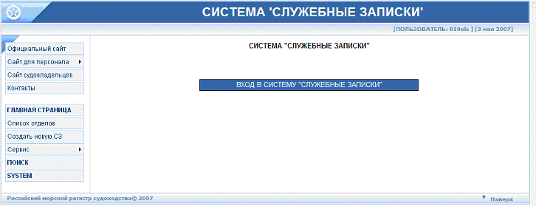
Текущий пользователь
(Рис. 1)

При нажатии на кнопку «Вход в систему «Служебные записки»» Вам будет предложено ввести парольную пару используемую Вами при включении компьютера и входе в сеть.

2. Работа с входящими служебными записками
После успешной регистрации текущий пользователь отображается в верхнем правом углу (см. Рис1), и вы попадаете на страницу со списком служебных записок (СЗ) направленных в Ваш отдел (Рис. 2) – так называемый ящик «Входящие».
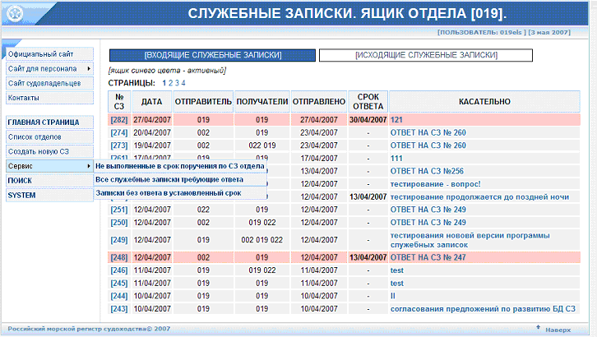
Кнопка меню Сервис и список отчетов
Кнопка создания новой СЗ
(Рис. 2)

Кнопка в верхней части окна подсвеченная синим цветом, определяет, какие служебные записки отображаются на экране. На Рис.2 отображаются «Входящие служебные записки».
Красным цветом выделены те служебные записки, на которые истек срок ответа.
Для перехода к форме детального просмотра служебной записки следует ее выбрать и кликнуть "мышкой" либо на ее номер (крайняя левая колонка, номер заключен в квадратные скобки), либо на тему служебки (крайняя правая колонка «Касательно»).

Воспользовавшись в данном окне кнопкой меню «Сервис» Вы сможете получить следующие отчеты:

- "Не выполненные в срок поручения по СЗ отдела". Выводится список служебных записок, которые были поручены сотрудникам отдела и которые не выполнены в установленный срок;

- "Все служебные записки, требующие ответа". Выводится список все служебных записок не зависимо от срока их исполнения, для которых отправителем установлен «Срок исполнения», и на которые отдел не подготовил и не отправил ответы;

- "Записки без ответа в установленный срок". Выводится список служебных записок, для которых отправителем установлен «Срок исполнения», на которые отделом не подготовлен и не направлен ответ и «Срок исполнения» по которым уже прошел;

3. Работа с исходящими служебными записками

При нажатии на кнопку с надписью «Исходящие служебные записки» (см. Рис 2), Вы перейдете на страницу со списком СЗ, отправленных Вашим отделом в другие подразделения ГУР (см. Рис 3):

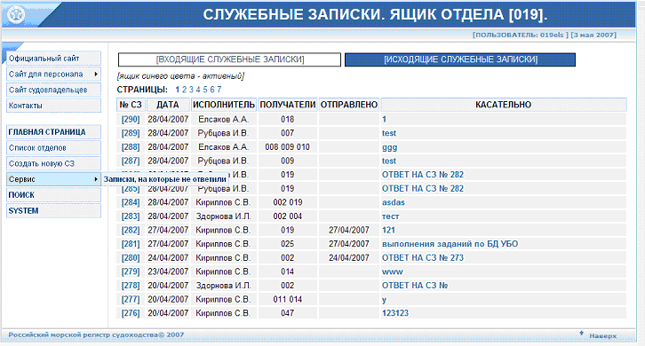
Меню Сервис и список отчетов для исходящих СЗ
(Рис. 3)

Для перехода к форме детального просмотра служебной записки следует ее выбрать и кликнуть "мышкой" либо на ее номер (крайняя левая колонка, номер заключен в квадратные скобки), либо на тему СЗ (крайняя правая колонка «Касательно»).

Воспользовавшись в данном окне кнопкой меню «Сервис» Вы сможете получить доступ к отчету:
- "Записки, на которые не ответили". Выводится список служебных записок, которые были Вами отправлены в другие подразделения, при отправке которых вы установили «Срок исполнения» и на которые не получен ответ в установленный срок.

4. Описание форм просмотра служебной записки

Для просмотра служебной записки требуется кликнуть "мышкой" либо на ее номер, либо на тему СЗ (поле «Касательно»). Формы просмотра входящей и исходящей служебные записка имеет разный набор кнопок управления, который так же зависит от прав пользователя.

4.1. Форма просмотра входящей служебной записки.

Форма просмотра входящей служебной записки представлена на Рис.4.
Для просмотра приложения (файла прикрепленного к СЗ) достаточно кликнуть "мышкой" на ссылке расположенной справа от поля "ПРИЛОЖЕНИЯ".
Внизу окна, справа от поля "ПОРУЧЕНО", находится информация о поручениях по данной СЗ. Поручения, которые на текущий момент времени не выполнены, отмечены красным цветом.

Кнопки управления входящей служебной запиской расположены в верхней части окна, выделены синим цветом и имеют следующие названия:

- "Ответить". При нажатии на данную клавишу, Вы перейдете на первой форме в процессе создания служебной записки. Подробнее процесс создания СЗ описан в пункте 5
- "Поручить". При нажатии на данную клавишу, Вы перейдете на первой форме в процессе формирования поручения по СЗ. Подробнее процесс формирования поручения по СЗ описан в пункте 6.
- "Печать". Вывод на экран печатной формы СЗ.
- "Перейти в ящик отдела". Переход на страницу со списком служебных записок адресованных в Ваш отдел (см. Рис.2).
- "Ответить на поручение". Кнопка появляется внизу экрана, когда исполнение по данной СЗ, поручено одному из специалистов отдела. При нажатии на кнопку "Ответить на поручение", исполнитель переходит к форме подготовки ответа на поручение. Подробно процесс подготовки ответа на поручения описан в пункте 8.

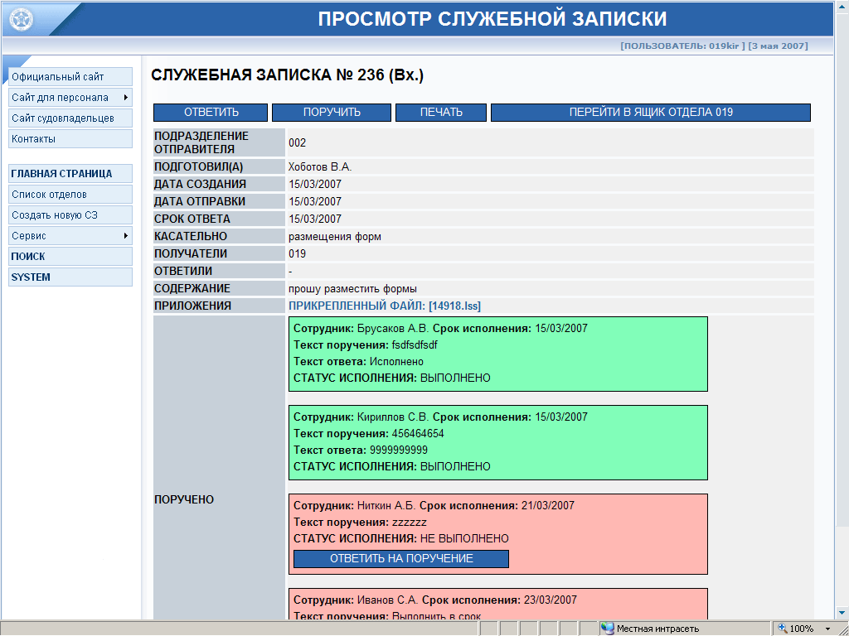
Ссылка на файл приложения к СЗ
Кнопка подготовки ответа на поручение
(Рис. 4)

4.2. Форма просмотра исходящей служебной записки.

Форма просмотра и редактирования исходящей служебной записки представлена на Рис 5.

Если служебная записка только подготовлена, но еще отправлена, то в поле "ДАТА ОТПРАВКИ" выводится, подсвеченное красным цветом, сообщение: "СЛУЖЕБНАЯ ЗАПИСКА НЕ ОТПРАВЛЕНА".

Для просмотра приложения (файла прикрепленного к СЗ) достаточно кликнуть "мышкой" на ссылке расположенной справа от поля "ПРИЛОЖЕНИЯ".
Если текущий пользователь имеет права на отправку СЗ, то он может отредактировать или убрать ранее установленную дату «Срок ответа».
Кнопки управления исходящей служебной запиской расположены в верхней части окна, выделены синим цветом и имеют следующие названия:

- "Редактировать". При нажатии на эту кнопку, вызывается форма редактирования служебной записки. Подробнее режим редактирования СЗ описан в пункте п.7.
- "Печать". Вывод на экран печатной формы СЗ.
- "Отправить". Выполняется отправка СЗ. На адреса электронной почты отделов адресатов приходят уведомление о новой служебной записке направленной в их адрес.
- "Перейти в ящик отдела". Переход на страницу со списком служебных записок адресованных в Ваш отдел (входящие СЗ см. Рис.2).

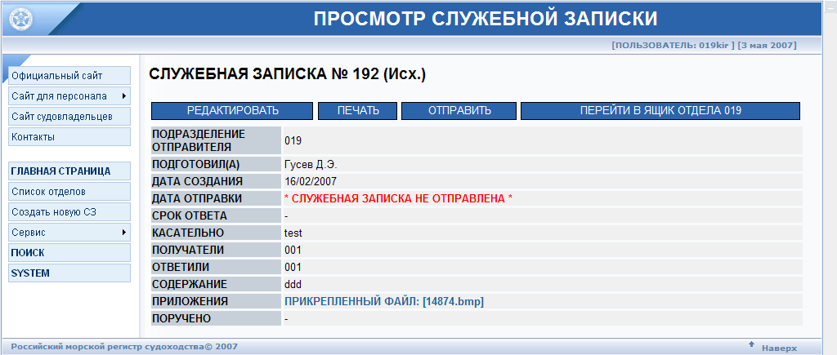
Ссылка на файл приложения к СЗ
(Рис. 5)

5. Создание новой служебной записки, ответ на служебную записку

Кнопка создания новой СЗ находится в левой части экрана во второй сверху секции главного меню.
При нажатии кнопки «Создать новую СЗ» пользователь переходит к первой экранной форме процесса создания новой служебной записки (Рис 6). На экране отображается список отделов и секторов ГУР, т.е. тех кому вы планируете направить СЗ. Используя клавишу Ctrl вы можете выбрать несколько отделов. При ответе на служебную записку (выбор кнопки "ОТВЕТИТЬ" см Рис.4) данный шаг пропускается, так как подразделением получателем становится подразделение отправитель.

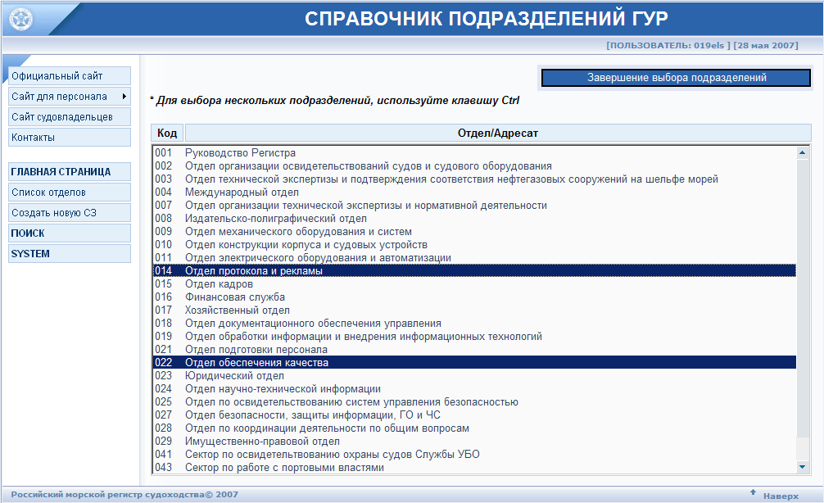
Кнопка завершения этапа выбора получателей СЗ
(Рис. 6)

После выбора подразделений получателей служебной записки и нажатия кнопки «Выбрать», вы перейдете в основную форму создания новой СЗ (см. рис. 7). В форме "СОЗДАНИЕ СЛУЖЕБНОЙ ЗАПИСКИ" доступны для заполнения следующие поля:

- Поле «Подготовил(а)» и «Подразделение отправителя» - заполняется автоматически, в соответствии с зарегистрированным пользователем;

- Поле «Ответ на СЗ №» заполняется автоматически при ответе на служебную записку.

- Поле «Срок ответа» выбирается при помощи календаря (иконка справа от поля). Формировать поле "Срок ответа" следует только в том случае если Вы хотите контролировать срок ответа на данную СЗ используя один из стандартных отчетов опции меню "Сервис";

- Поле приложение. Если вы хотите прикрепить к данной СЗ файл приложения воспользуйтесь кнопкой обзор. Если приложений больше одного файла, то группа файлов вначале должна быть упакована в архив, и только затем прикреплена как приложение. Размер приложения не более5Mb.

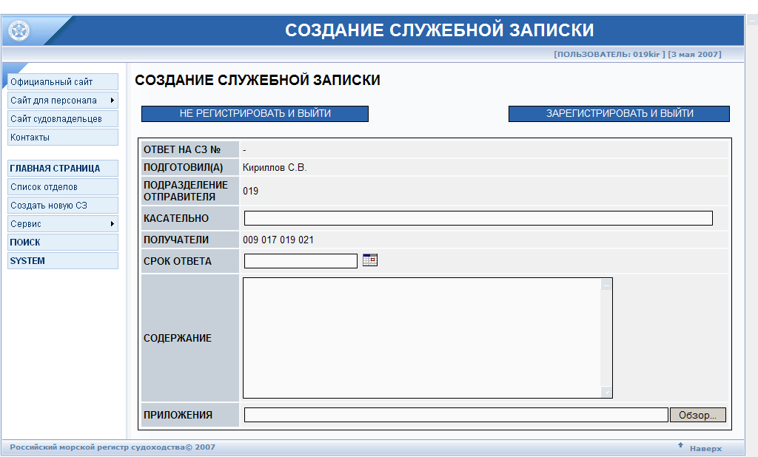
Кнопка завершения процесса создания СЗ
(Рис. 7)

Обязательными для заполнения являются следующие поля: «Касательно» и «Содержание». При не заполнении указанных полей будет выведена страница с сообщением об ошибке.

Для завершения процесса регистрации служебной записки требуется нажать кнопку «Зарегистрировать и выйти», кнопка расположена в верхней правой части окна.

Для отказа от регистрации следует нажать кнопку «Не регистрировать и выйти», кнопка расположена в левой верхней части окна.

При успешной регистрации служебной записки на экран выведется сообщение, об успешном создании записки и предложение перейти по ссылке в режим просмотра и редактирования созданной СЗ.

6. Редактирование служебной записки

Если исходящая служебная записка не отправлена, то имеется возможность ее редактирования. Для этого требуется в режиме просмотра служебной записки (рис. 4), нажать кнопку «Редактировать». Экранная форма режима редактирования СЗ представлена на Рис 8

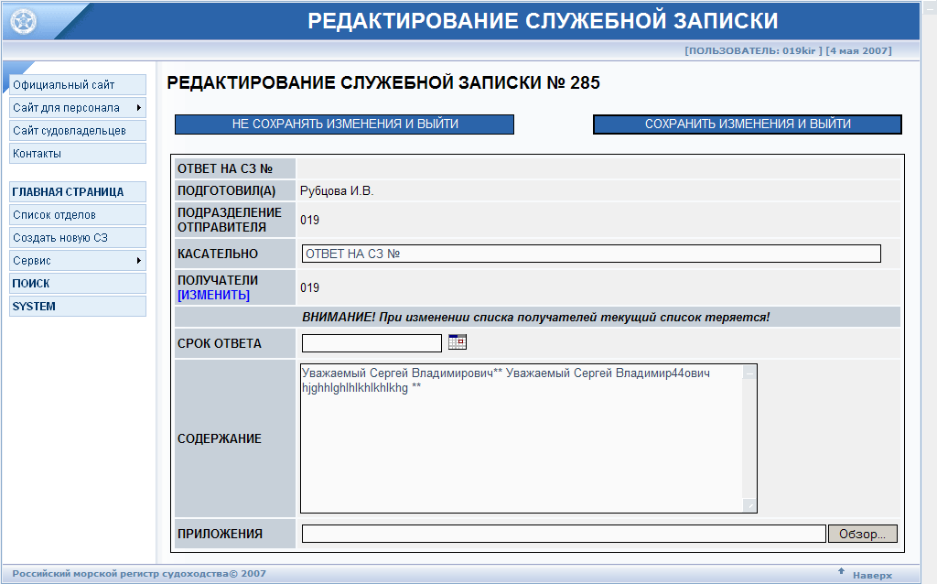
(Рис. 8)

Чтобы сохранить внесенные изменения воспользуйтесь кнопкой «Сохранить изменения и выйти».

Для выхода из режима редактирования без сохранения результатов воспользуйтесь кнопкой «Не сохранять изменения и выйти»

7. Поручение служебной записки внутри подразделения

Руководитель может не использовать заложенный в программе механизм поручений и давать поручения в устной форме или письменной виде на распечатке СЗ, при этом контроль исполнения поручений он может осуществлять привычными для себя средствами.

Руководитель может использовать заложенный в программе механизм поручений в случае, если ему требуется контроль выполнение его поручений средствами стандартных отчетов в опции меню "Сервис" (см. Рис 2 "Не выполненные в срок поручения").

Для поручения исполнителю выполнения задания по служебной записки, пользователь должен иметь соответствующие права, по умолчанию такие права имеют все руководители подразделений ГУР.

При наличии у пользователя прав на создание поручений по СЗ, при ее просмотре будет доступна кнопка «Поручить» (см. Рис 4). При нажатии на данную кнопку Вы перейдете в экранную форму создания поручения по служебной записке (рис. 9):

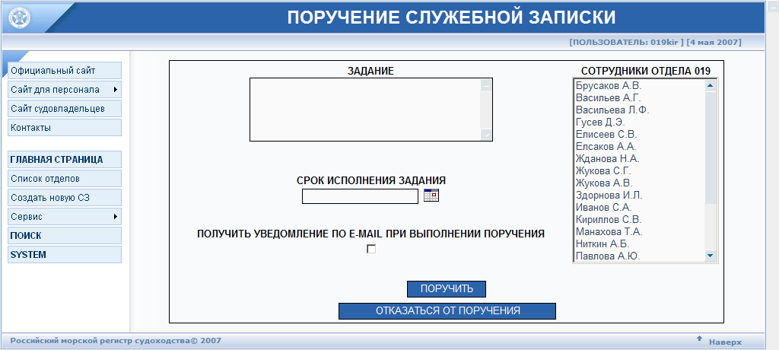
(Рис. 9)

В данной форме обязательными для заполнения являются поля: «Задание», «Срок исполнения задания» и выбор одного или нескольких "Сотрудников отдела".

Если хотите, чтоб при ответе исполнителем на Ваше на поручение, к Вам пришло по электронной почте уведомление о выполнении задания, то Вам следует заполнить логическое поле «Получить уведомление по E-mail при выполнении поручения». По умолчанию данное поле не заполнено.

После нажатия кнопки «Поручить», система проверит правильность заполнения полей, и если все верно, то выдаст на экран сообщение об отправке исполнителю сообщения по электронной почте о поручении ему исполнения (задания) по данной служебной записке.

Если заполнены не все поля, то программа вернет Вас в экранную форму «Поручение служебной записки» (рис. 8), где сверху красными буквами будет указано, какие поля не заполнены. Введенные ранее данные сохранятся.

Теперь при просмотре служебной записки, можно увидеть, кому поручено и кто из исполнителей выполнил или не выполнил поручение (см. рис. 4)

8. Отчет о выполнении поручения

Руководитель может поручить выполнение задания по СЗ любому сотруднику в отделе. Отчитаться за выполнение поручения по СЗ может любой сотрудник подразделения, даже если поручение было дано другому специалисту. Например: Иванову И.И. было поручено подготовить ответ на СЗ 100. Иванов воспользовался кнопкой для подготовки ответа по СЗ (кнопка "Ответить" см. Рис 4) и подготовил проект ответа на СЗ 100. Затем он, перейдя в форму просмотра СЗ 100 в разделе Поручения кликнул "мышкой" по кнопке "Ответить на поручение" в секции с его фамилией и тем самым направил начальнику сообщение по электронной почте о выполнении им поручения, если при формировании поручения начальник заполнил поле "Получить уведомление по e-mail".

Форма подготовки отчета (ответа) о выполнении поручения СЗ представлена на Рис 10.

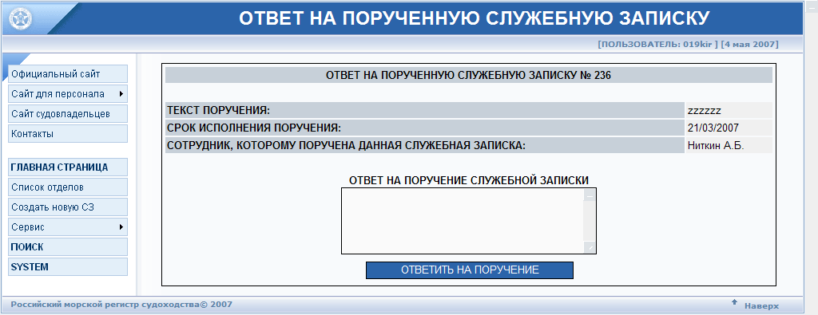
(Рис. 10)

Пользователю достаточно написать ответ и нажать кнопку «Ответит на поручение».
При этом, если при формировании поручении по данной СЗ был установлен признак «Получить уведомление по E-mail при выполнении поручения», то на электронный адрес руководителя (или того кто сформировал поручение) придет уведомление, что данное поручение выполнено.
Если выполняет поручение другой сотрудник подразделения, то при просмотре служебной записке в поле «Поручено», в строке «Статус исполнения» после слова «Выполнено», в скобках будет выведена его фамилия.

